7.

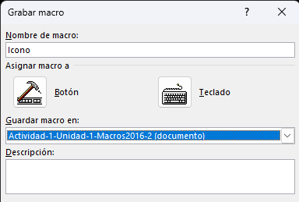
Vamos a la sección Vista y seleccionamos Grabar Macro. Luego seleccionamos: Botón y clickeamos: Agregar.
Pulsamos: Modificar y elegimos el ícono de la carita:

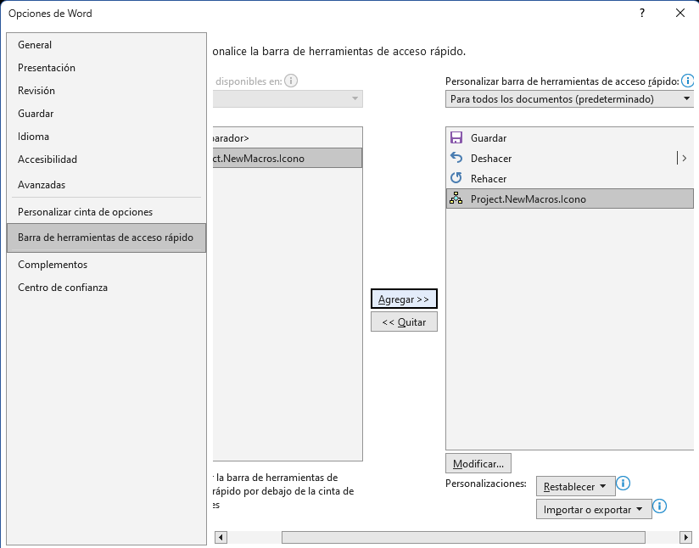
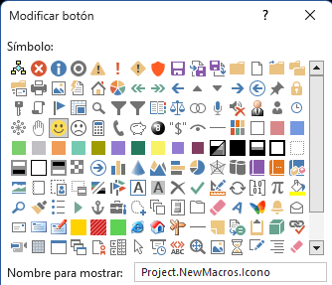

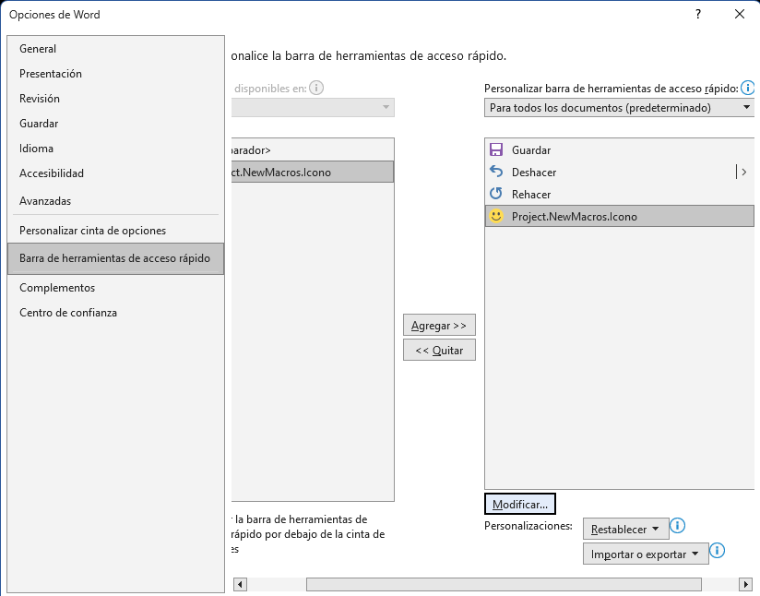

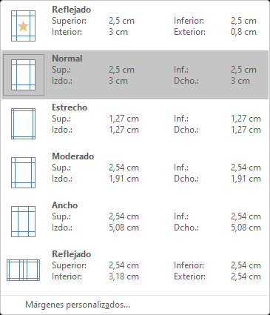
Ahora empieza a grabarse la macro: elegimos Márgenes: Moderado.

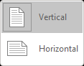 Elegimos Orientación: Horizontal.
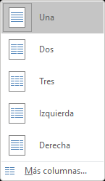 Y finalmente elegimos Columnas: 2 . Detenemos la grabación de la macro.
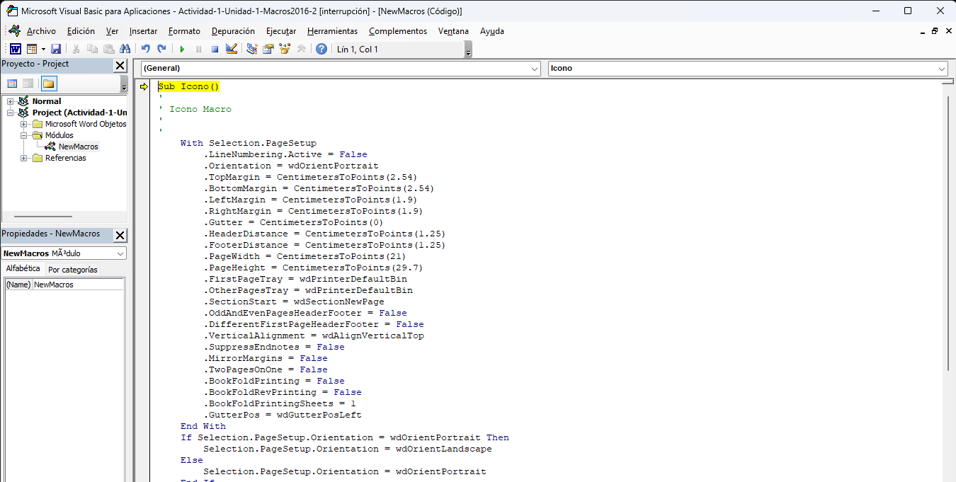
El código de la macro en VBA es este.
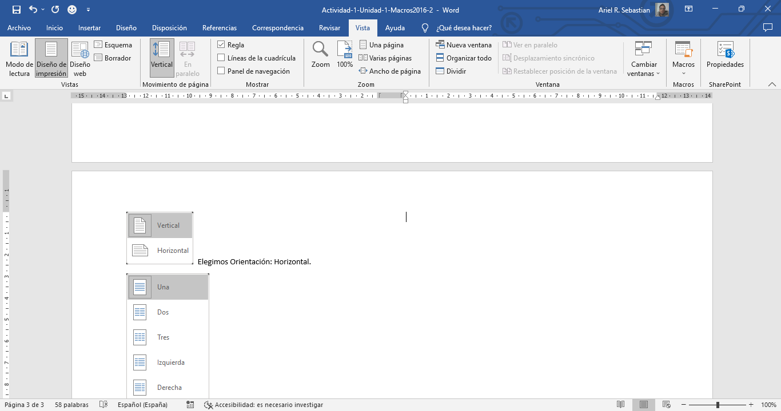

Se puede ver que el botón quedó con el ícono y que al presionarlo se ejecuta la macro.

